PORTARIA Nº 366

PAULO OLIVEIRA, Presidente da Câmara Municipal de Vereadores de Vera Cruz, Estado do Rio Grande do Sul, no uso das atribuições que lhe conferem a Lei Orgânica e o Regimento Interno desta Câmara,

RESOLVE:

EXONERAR, a partir do dia 07/11/2023, FERNANDA DIAS SODER, do cargo Assessora Legislativa, CC-3, do Quadro de Cargos em Comissão e Funções Gratificadas da Câmara Municipal de Vereadores.

Gabinete da Presidência, 07 de novembro de 2023.

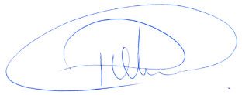

Ver. PAULO OLIVEIRA
Presidente da Câmara Municipal de Vereadores

